
P R E S S E I N F O R M A T I O N

Wirksame Hilfe bei ungewolltem Harn- und Stuhlverlust

- Kostenfreier Infoabend im Städtischen Krankenhaus Pirmasens mit dem Titel „KOMPETENZ IN KONTINENZ“ erklärt die Entstehung von Inkontinenz und informiert Frauen über schonende Behandlungsmöglichkeiten
- Referenten des Beckenboden-Zentrums Südwestpfalz zeigen Zusammenhang auf zwischen Beckenbodensenkungen und Blasenschwäche sowie Störungen der Stuhl-Haltefunktion und –Entleerung bei Frauen und Männern
- Konservative und operative Therapieoptionen für Betroffene – Gemeinsame Entwicklung einer individuell stimmigen Problemlösung
(Städtisches Krankenhaus Pirmasens, Konferenzraum 1. UG, 22. Juli 2026, 18.00 Uhr)

Pirmasens, 2. Juli 2026. Wenn etwa beim Husten, Niesen oder Lachen plötzlich unkontrolliert Urin oder gar Stuhl abgeht, leidet nicht nur der Körper – viele Frauen ziehen sich aus Scham aus dem Alltag zurück. Dabei ist Inkontinenz weit verbreitet und heute meist gut behandelbar. Unter dem Titel „KOMPETENZ IN KONTINENZ“ lädt das Städtische Krankenhaus Pirmasens deshalb zu einem kostenfreien Infoabend ein, der das Tabuthema offen anspricht und Wege aus der Belastung aufzeigt.
In einem anschaulichen und gut verständlichen Vortrag erklären Gerald Staudenmaier, Chefarzt der Klinik für Gynäkologie und Geburtshilfe, und PD Dr. med. Peter Gaßmann, Chefarzt der Klinik für Allgemein- und Viszeralchirurgie, welche Formen der weiblichen Harn- und Stuhlinkontinenz es gibt und wie sich Beckenbodensenkungen äußern können. Die Referenten zeigen, welche Warnsignale ernst genommen werden sollten und wie eine fachärztliche Abklärung abläuft. Die Veranstaltung findet am Mittwoch, 22. Juli 2026, ab 18.00 Uhr im Konferenzraum im Untergeschoss des Städtischen Krankenhauses Pirmasens in der Pettenkoferstraße statt; eine Anmeldung ist nicht erforderlich, die Teilnahme kostenfrei.
Eingeladen sind insbesondere Frauen, die unter ungewolltem Harnverlust bei körperlicher Belastung, unter ständigem Harndrang oder einem Senkungsgefühl im Genitalbereich leiden und sich bislang nicht getraut haben, darüber zu sprechen. Ebenso richtet sich der Infoabend an Betroffene von Störungen der Stuhl-Haltefunktion und -Entleerung – eine meist noch stärker tabuisierte Problemstellung, die mit einer deutlichen Einschränkung des Alltags einhergeht.
Häufige Auslöser für sowohl Harn- als auch Stuhlinkontinenz sind Geburten, eine Bindegewebsschwäche oder altersbedingte Veränderungen im Beckenboden. Eine Stuhlinkontinenz kann darüber hinaus auch in Folge von Wirbelsäulen- und Bandscheibenproblemen auftreten.
Die gute Botschaft des Abends: Inkontinenz ist kein persönliches Versagen und kein Schicksal, mit dem man sich abfinden muss. Das Beckenboden-Zentrum Südwestpfalz bietet Betroffenen individuell konservative wie operative Therapieoptionen an.

Ergänzendes zum Städtischen Krankenhaus Pirmasens
Als regionales Akutkrankenhaus versorgt das im Jahr 1988 erbaute Städtische Krankenhaus Pirmasens die Patienten der Stadt Pirmasens, der umgebenden Südwestpfalz und des Saarpfalz-Kreises. Durch die Fusion mit dem St. Elisabeth Krankenhaus Rodalben, mit Wirkung zum 1. Januar 2022, erhielt die Städtisches Krankenhaus Pirmasens gGmbH die Einstufung zum Schwerpunktversorger.
Zum Leistungsspektrum am „Standort Pirmasens“ gehören die Allgemein- und Viszeralchirurgie, Allgemeine Innere Medizin, Gastroenterologie und Diabetologie, Anästhesiologie, Intensiv-, Notfallmedizin und Schmerztherapie, Gefäßchirurgie und Gefäßmedizin, Gynäkologie und Geburtshilfe, Kardiologie, Kinder- und Jugendmedizin, Plastische und Handchirurgie, Psychiatrie und Psychotherapie, Radiologie, Unfallchirurgie und Orthopädie sowie Urologie und Kinderurologie. Darüber hinaus befasst sich ein zertifiziertes Krebszentrum mit der Vorsorge, Diagnose und Therapie von Brustkrebserkrankungen. Die Abteilung für Unfallchirurgie und Orthopädie ist als Regionales Traumazentrum des TraumaNetzwerkes Saar-(Lor)-Lux-Westpfalz zertifiziert und sichert die Behandlung schwer verletzter Patienten auf höchstem Niveau; als EndoCert-zertifiziertes EndoProthetikZentrum ist sie zudem Mitglied im Endoprothesenregister Deutschland (EPRD). Zudem verfügt der „Standort Pirmasens“ über ein Darm-, Diabetes- und ein Schilddrüsenzentrum sowie das Beckenboden-Zentrum Südwestpfalz.
Der „Standort Rodalben“ verfügt über die Fachabteilungen Anästhesie, Innere Medizin und interdisziplinäre Intensivmedizin, Konservative Orthopädie und Spezielle Schmerztherapie sowie Operative Orthopädie und Unfallchirurgie (ebenfalls als Endoprothetik-Zentrum zertifiziert).
Die Tochtergesellschaft „MVZ Städtisches Krankenhaus Pirmasens gGmbH“ betreibt ein Medizinisches Versorgungszentrum (MVZ) mit Fachpraxen für Chirurgie (Pirmasens und Rodalben), Gynäkologie (Pirmasens und Zweibrücken), Kinderheilkunde (Pirmasens und Dahn) und Urologie.
Zusammen beschäftigen beide Standorte mehr als 1.700 Mitarbeiterinnen und Mitarbeiter und verfügen über insgesamt 574 Betten/tagesklinische Plätze. Weitere Informationen unter https://kh-pirmasens.de.
20260702_khp

Begleitendes Bildmaterial
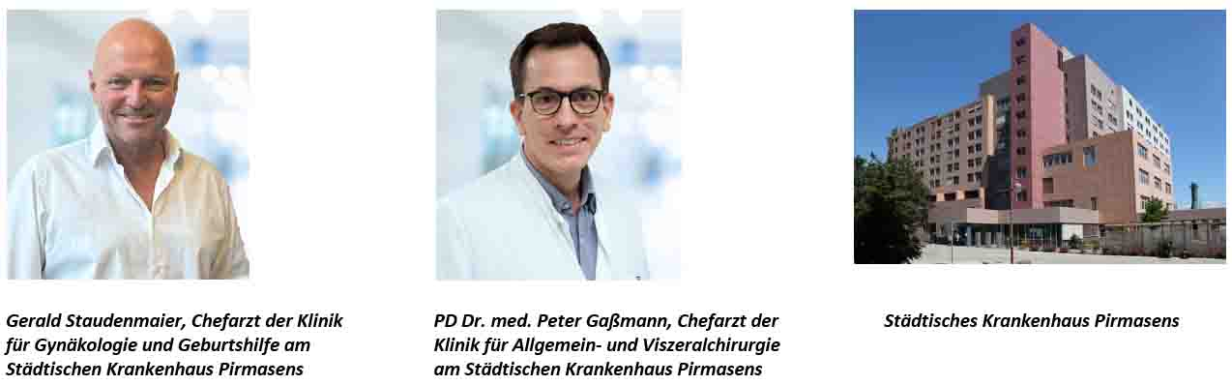
[ Download unter https://ars-pr.de/presse/20260702_khp ]

Weitere Informationen Presse-Ansprechpartner
Städtisches Krankenhaus Pirmasens gGmbH ars publicandi GmbH
Geschäftsführer Christian Koob Martina Overmann
Pettenkoferstraße 22 Schulstraße 28
D-66955 Pirmasens D-66976 Rodalben
Telefon: +49 6331 714-0 Telefon: +49 6331 5543-13
Telefax: +49 6331 714-1023 Telefax: +49 6331 5543-43
geschaeftsleitung@kh-pirmasens.de MOvermann@ars-pr.de
https://kh-pirmasens.de https://ars-pr.de

